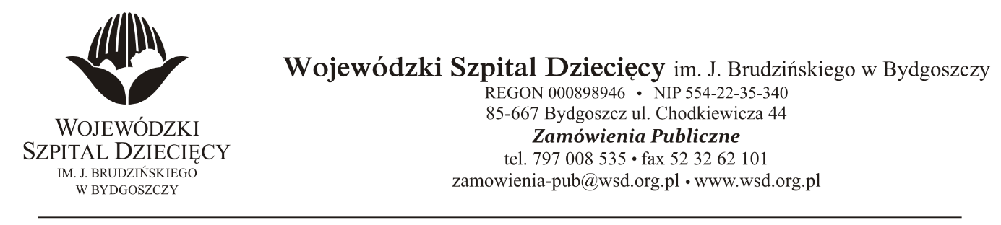
Bydgoszcz, dn. 2021-11-18

Nr sprawy 24/2021/PN

Do Wykonawców:

Dotyczy: postępowania o udzielenie zamówienie publicznego w trybie przetargu nieograniczonego na dostawy preparatów krwiopochodnych dla Wojewódzkiego Szpitala Dziecięcego
im. J. Brudzińskiego w Bydgoszczy.

INFORMACJA Z OTWARCIA OFERT
Zamawiający na podstawie art. 222 ust. 5 ustawy z dnia 11 września 2021 roku Prawo Zamówień Publicznych ( Dz. U. z 2021 r., poz. 1129 z późn. zm.) przekazuje poniżej informacje z otwarcia ofert:
- Otwarcie ofert odbyło się w dniu 18.11.2021., o godz. 10:00.
W postępowaniu prowadzonym w trybie przetargu nieograniczonego, w wymaganym terminie złożono 5 ofert.

Wykaz ofert: kwoty brutto

- Asclepios S.A.
ul. Hubska 44
50-502 Wrocław
przetargi@asclepios.pl
Pakiet nr 3 – Albuminy 20% za kwotę 20 520,00 zł.
Pakiet nr 4 – Antytrombina za kwotę 3 816,72 zł.

- Salus International Sp. z o.o.
ul. Pułaskiego 9
40-273 Katowice
przetargi@salusint.com.pl,
Pakiet nr 4 – Antytrombina za kwotę 6 739,20 zł.

- Medan Spółka Jawna W. Pawlak i S-ka
ul. Franza Blumwego 21
85-862 Bydgoszcz
zamowienia.publiczne@medan.biz.pl
Pakiet nr 3 – Albuminy 20% za kwotę 22 572,00 zł.

- Urtica Sp. z o.o.
ul. Krzemieniecka 120
54-613 Wrocław
przetargi@urtica.pl
Pakiet nr 2 – Immunoglobuliny 5% rozpatrywane pozycjami poz. 1 -za kwotę 583 200,00 zł.
Pakiet nr 3 – Albuminy 20% za kwotę 19 967,04 zł.
Pakiet nr 4 – Antytrombina za kwotę 6 804,00 zł.

- Bialmed Sp. z o.o.
ul. Kazimierzowska 46/48/35
02-546 Warszawa
dzp@bialmed.pl
Pakiet nr 3 – Albuminy 20% za kwotę 23 760,00 zł.
Pakiet nr 4 – Antytrombina za kwotę 3 628,80 zł.

Z poważaniem

z up. Dyrektora
Wojewódzkiego Szpitala Dziecięcego
im. J. Brudzińskiego w Bydgoszczy
Z-ca Dyrektora ds. Administracyjno-Technicznych
mgr inż. Jarosław Cegielski

